**RFID for School**

**Mise en place d’un système centralisé de gestion services pour des utilisateurs identifiés par une carte RFID au format « carte de crédit »**

***Projet de classe de troisième***

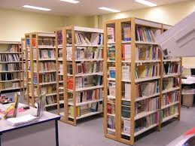

Services

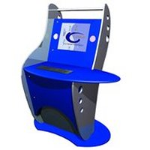

Carte

RFID

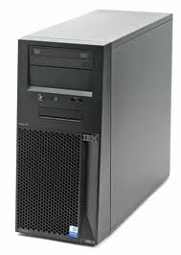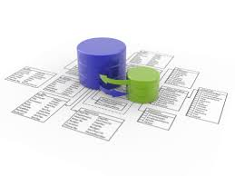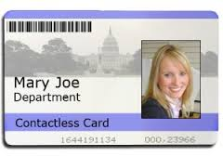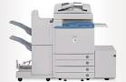

Base de données

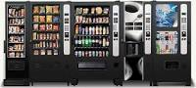

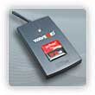

Replacer du crédit

(pour les services payants)

**Organisation**

Chaque groupe de troisième doit constituer cinq groupes de projet.

**Ces groupes d’élèves doivent être équilibrés :**

* Filles – garçons
* Élèves faibles - forts
* Personnalités intraverties – extraverties
* Etc

**Le projet global est découpé en cinq thèmes d’étude :**

1. Les lecteurs et tags RFID : formats, fréquences, protocoles, usages, etc… Fonctionnement de la technologie RFID (physique – électronique). Choix d’une solution adaptée à l’ensemble de la communauté et des services et besoins du lycée Stendhal, etc… Utilisation et mise en place.
2. Définition d’une base de données centralisée, contenant l’association de l’identifiant RFID avec le matricule élève, l’identité, le compte lyceestendhal.it, etc, et gérant le crédit global, l’accès aux services, … Choix des tables (très important), et leur gestion, utilisation du langage SQL, … Mise en place.
3. Passage en gestion RFID des différents services : quels services, quels place et rôle pour le RFID, quel matériel et quelle gestion pour chaque service. Chaque service nécessite une étude spécifique sa connexion RFID, et de son interfaçage avec l’utilisateur.
4. La mise en place de la gestion centralisée pour les différents services : … Quelle implémentation utiliser, comment et pour quoi faire : logiciels, interfaces dédiées, pages Internet, … C’est ce qui permet d’administrer l’ensemble du système, et pour l’utilisateur de consulter sa situation. Mise en place.
5. Supervision du projet : avancement de chaque groupe, production de chaque élève, établissement de la feuille de route et de documents de synthèse, communication des informations entre les groupes et mise en évidence des inconsistances dans le projet global… Et choix d’une méthode pour gérer la recharge des comptes clients pour les services payants, et sa prise en charge par les autres groupes.

Ces thèmes seront définis plus précisément sur des fiches séparées.

**Responsable de groupe.**

Dans chaque groupe d’élèves, il doit y avoir un **responsable de groupe** qui, outre sa participation à toutes les tâches comme membre du groupe , se charge aussi de faire la synthèse du travail du groupe, documenter et publier les résultats obtenus tout au long du projet, etc. Il devrait aussi réaliser une carte mentale du travail et de l’organisation du groupe (par exemple avec le logiciel XMind).

Sa participation est moindre dans les tâches de recherche et développement, par contre, il a une responsabilité de gestion du travail du groupe, et de rapport / publication / synthèse.

**Fiche d’établissement des groupes**

**Nom du groupe de troisième :**

|  |  |
| --- | --- |
| **Thème** | **Élèves membres** |
| 1 - Les lecteurs et tags RFID : formats, fréquences, protocoles, usages, etc… Fonctionnement de la technologie RFID (physique – électronique). Choix d’une solution adaptée à l’ensemble de la communauté et des services et besoins du lycée Stendhal, etc… Utilisation et mise en place. | **Liste :**  **Responsable :** |
| 2 - Définition d’une base de données centralisée, contenant l’association de l’identifiant RFID avec le matricule élève, l’identité, le compte lyceestendhal.it, etc, et gérant le crédit global, l’accès aux services, … Choix des tables (très important), et leur gestion, utilisation du langage SQL, … Mise en place. | **Liste :**  **Responsable :** |
| 3 - Passage en gestion RFID des différents services : quels services, quels place et rôle pour le RFID, quel matériel et quelle gestion pour chaque service. Chaque service nécessite une étude spécifique sa connexion RFID, et de son interfaçage avec l’utilisateur. | **Liste :**  **Responsable :** |
| 4 - La mise en place de la gestion centralisée pour les différents services : … Quelle implémentation utiliser, comment et pour quoi faire : logiciels, interfaces dédiées, pages Internet, … C’est ce qui permet d’administrer l’ensemble du système, et pour l’utilisateur de consulter sa situation. Mise en place. | **Liste :**  **Responsable :** |
| 5 - Supervision du projet : avancement de chaque groupe, production de chaque élève, établissement de la feuille de route et de documents de synthèse, communication des informations entre les groupes et mise en évidence des inconsistances dans le projet global… Et choix d’une méthode pour gérer la recharge des comptes clients pour les services payants, et sa prise en charge par les autres groupes. | **Liste :**  **Responsable :** |

**A Faire : dans deux semaines, exposé de l’organisation du travail du groupe.** Le groupe doit préparer une courte présentation (10 minutes)  :

* Présentation du travail qu’il doit prendre en charge et des notions associées, objectifs,
* Étapes du travail depuis l’étude des notions à prendre en charge jusqu’à la réalisation finale (voir le [Guide d'accompagnement](http://moodle.lyceestendhal.it/mod/resource/view.php?id=15) sur le site moodle),
* Répartition initiale des tâches, et autres informations lui semblant pertinentes.